OHB80PortMonitor 用户使用手册
版本：V1.0.0
编制日期：2026-05-28

文档用途
本手册用于指导操作人员完成 OHB80PortMonitor 软件的登录、监控查看、页面导航与配置操作。
本文配图来自当前版本软件界面，可用于培训、交接与现场操作参考。

1. 主界面总览
主界面由顶部状态栏、左侧导航栏、中部监控表格和下方轨道图组成。
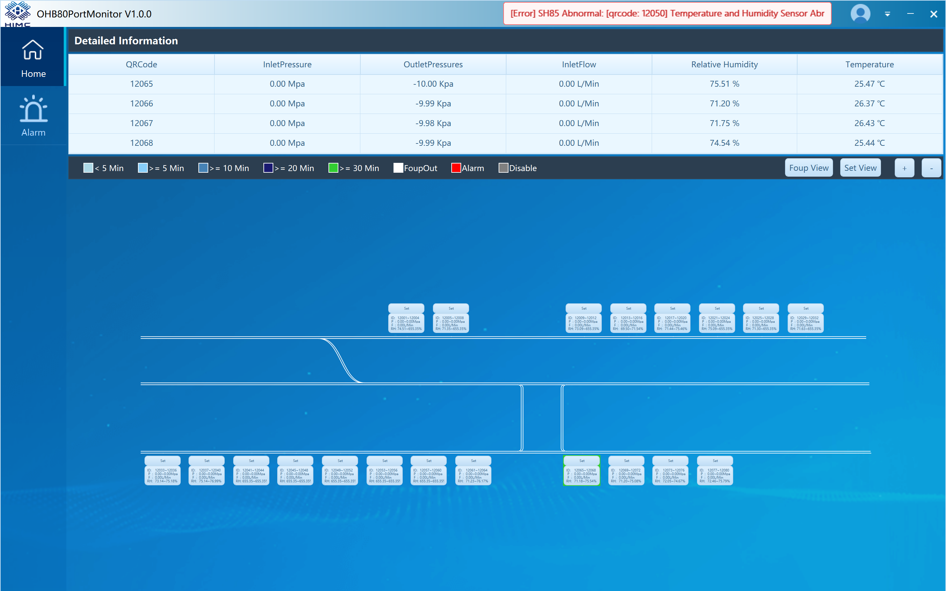
图1 主界面总览（Home + Alarm）

2. 账号登录与权限
系统支持多级权限控制。未登录时仅显示游客权限，登录后可根据账号等级开放配置/调试等功能。

2.1 未登录状态
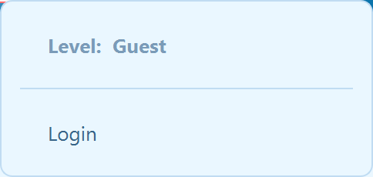
图2 账号菜单（未登录，Level: Guest）

2.2 登录窗口
输入用户名与密码后，点击 Login 完成认证。
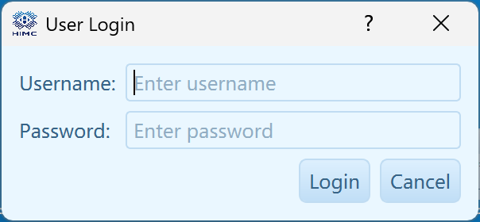
图3 用户登录窗口

2.3 登录后状态
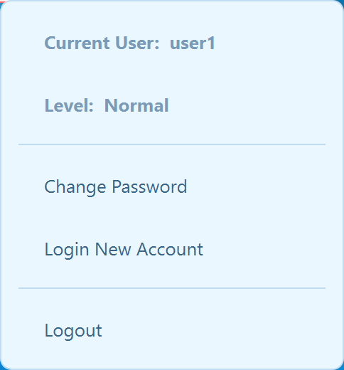
图4 账号菜单（已登录，Level: Normal）

3. 首页监控页面（Home）
首页用于实时查看设备运行参数，包括 QRCode、压力、流量、湿度、温度等。
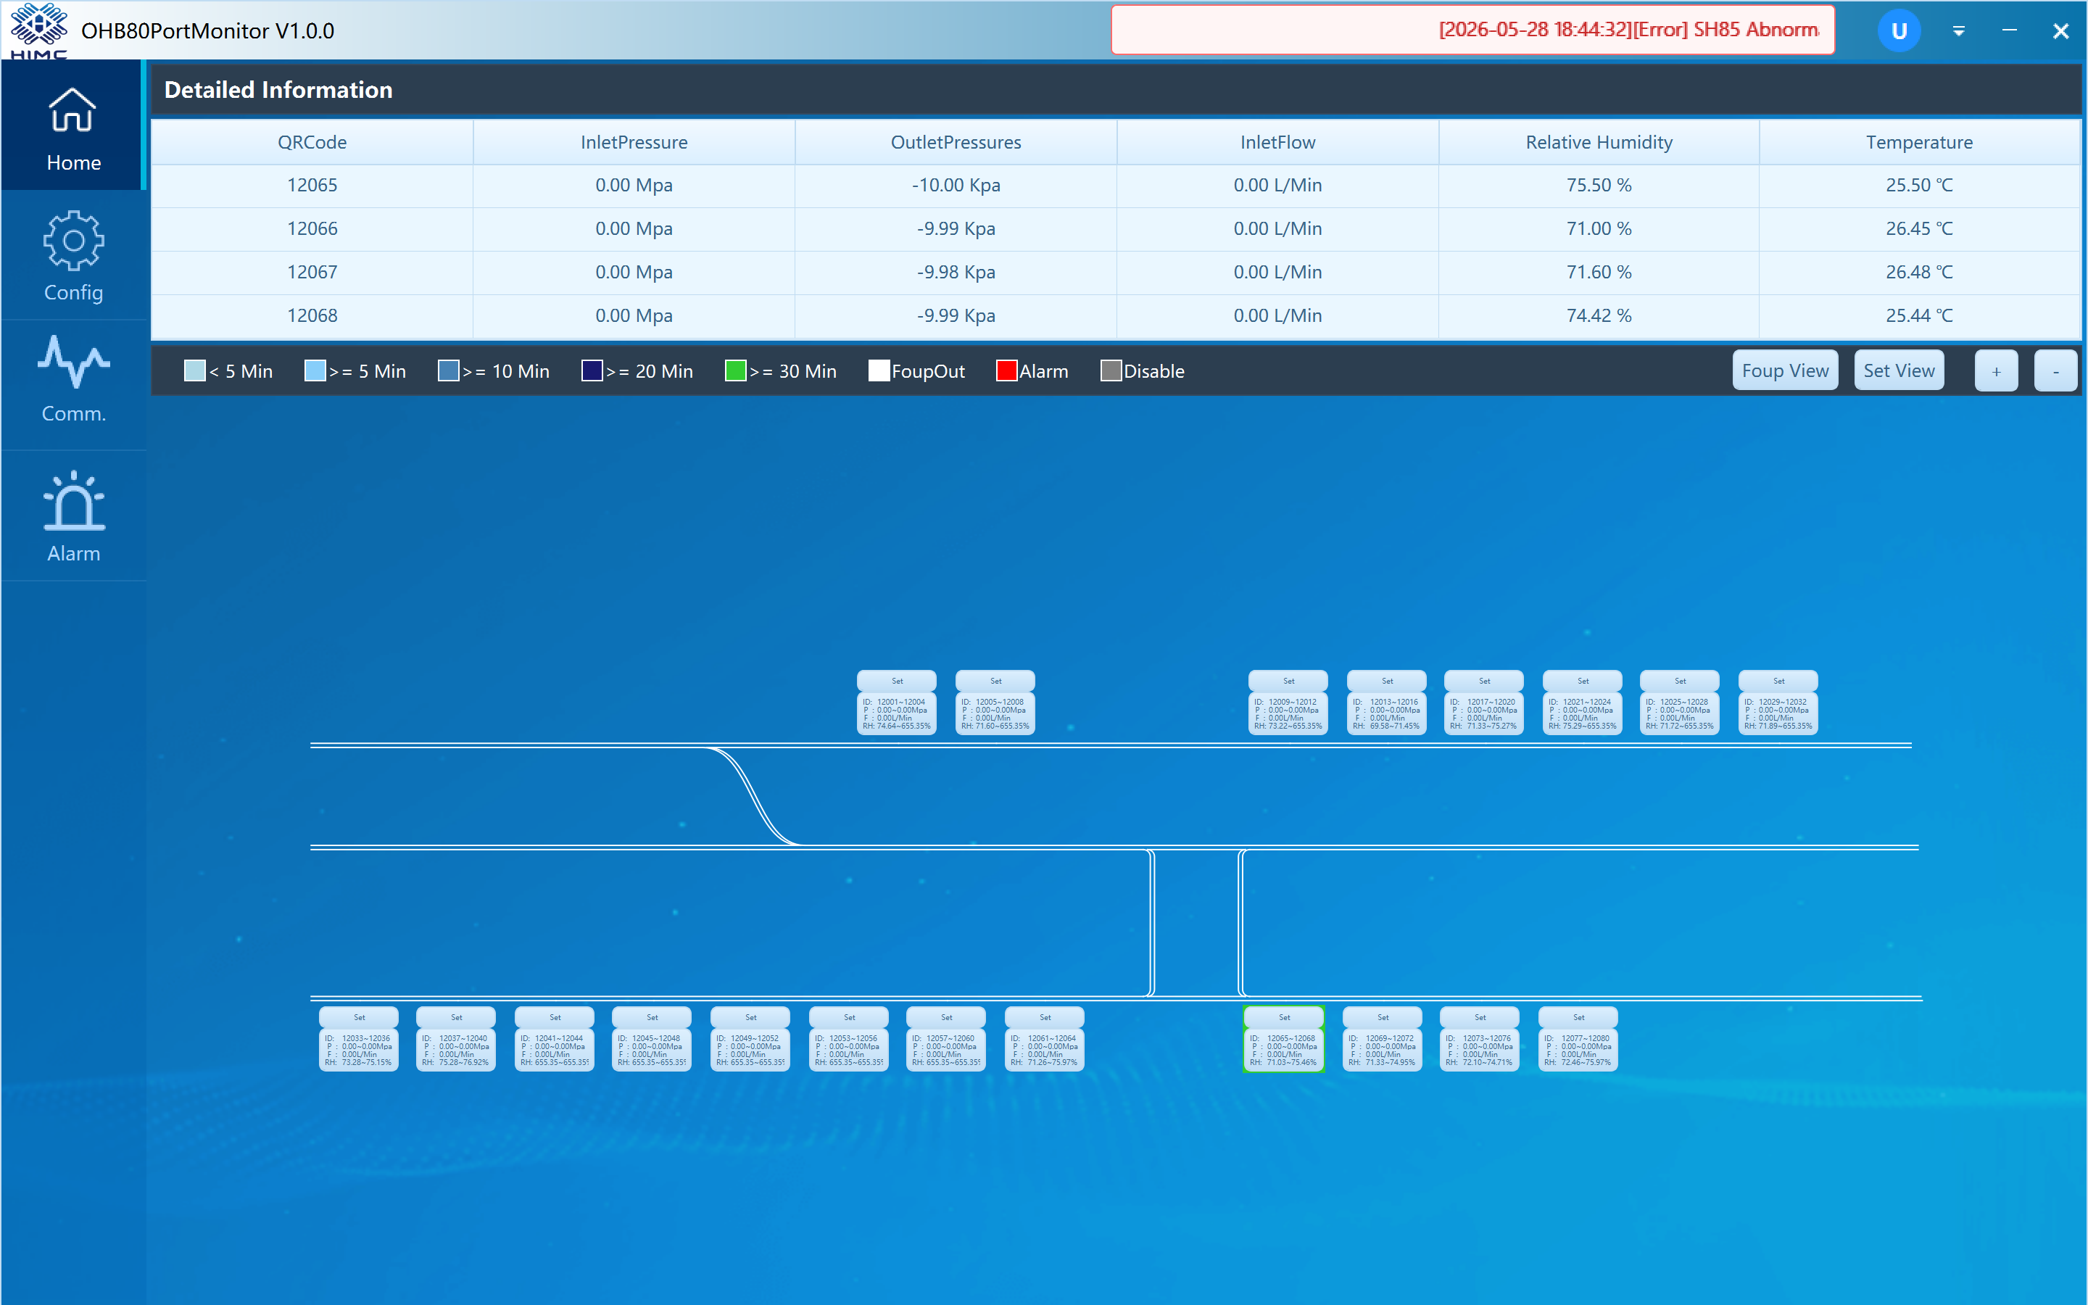
图5 首页监控总览（含左侧导航）

4. 视图切换操作
通过右上角 Foup View / Set View 按钮可切换轨道图展示方式。
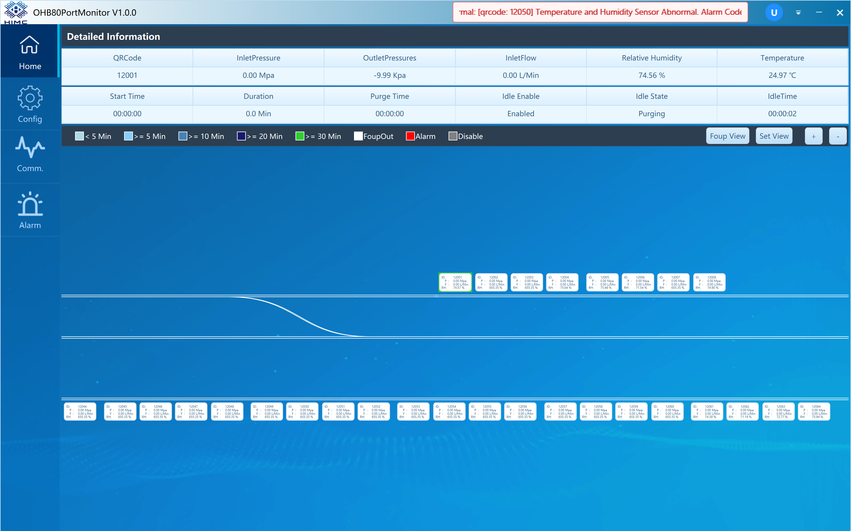
图6 Set View 视图示例
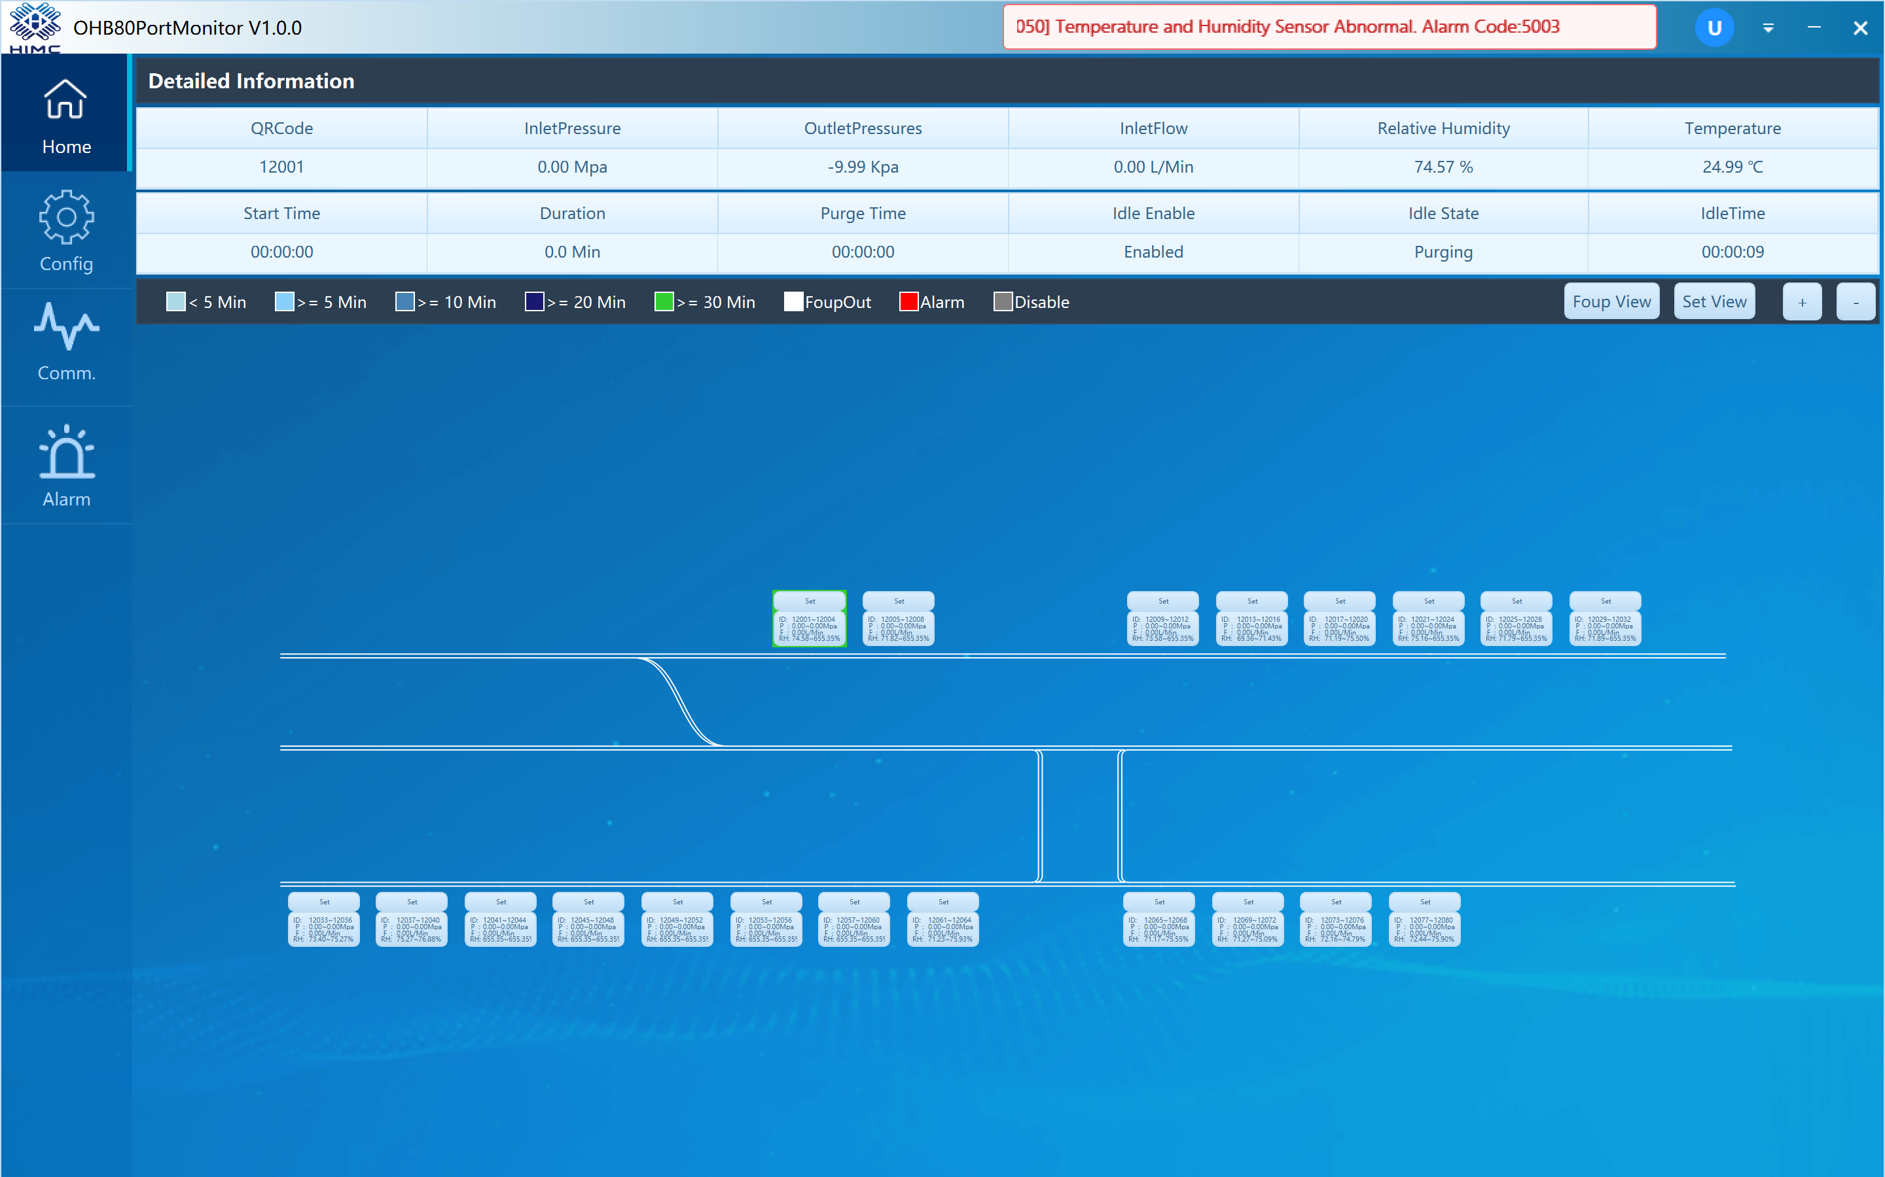
图7 Foup View 视图示例

5. 配置页面（Config）
配置页按功能分区，支持 Idle Purge、Pneumatic Valve、SH85 Periodic、SH85 Self-check 等参数设置。
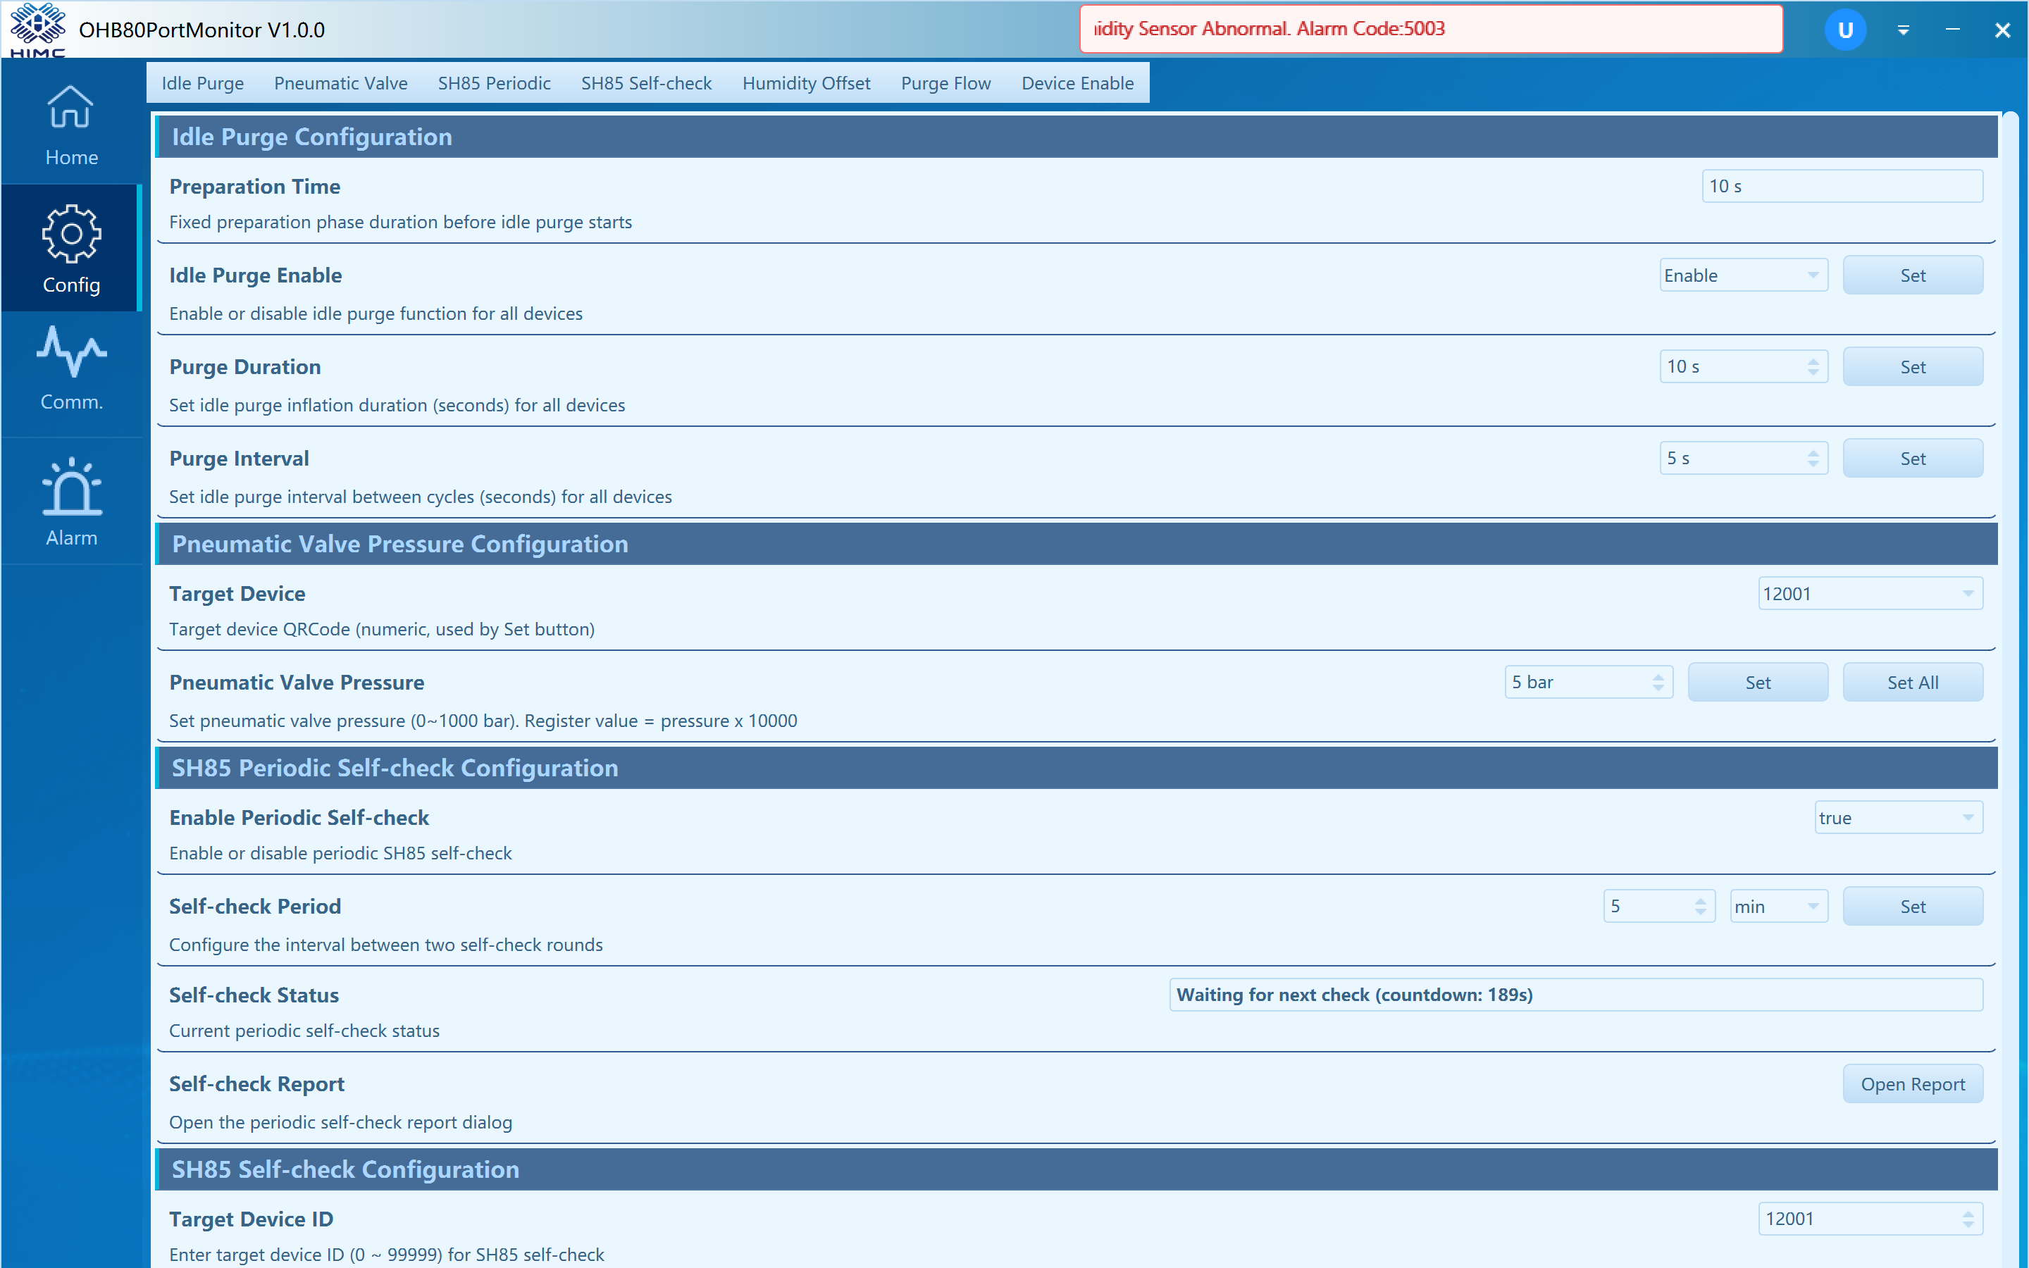
图8 配置页总览

6. SH85 自检功能
SH85 自检包含两部分：定期自检（Periodic）和手动自检（Self-check）。
1. 定期自检：设置周期并点击 Set，状态栏显示下一次检查倒计时。
2. 手动自检：输入 Target Device ID，点击 Check，等待约 70 秒完成。
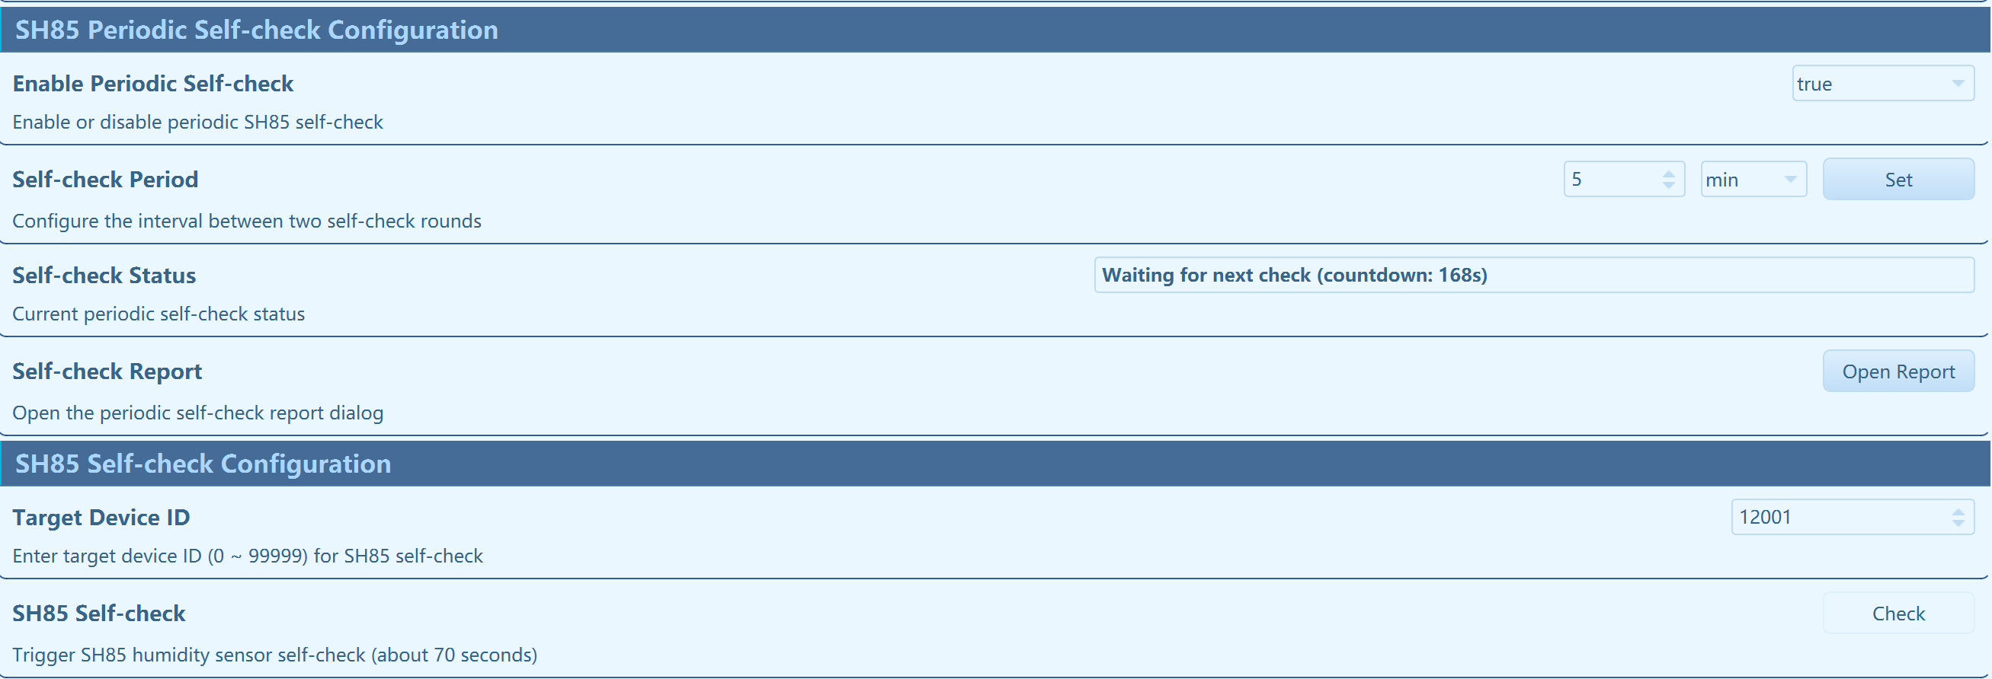
图9 SH85 自检区域特写（Periodic + Manual）

7. 常见操作建议
1. 登录后先确认右上角账号状态与权限等级。
2. 参数修改前先确认目标设备 ID/QRCode，避免误操作。
3. 配置生效后观察顶部告警条与首页参数回读结果。
4. 出现异常时优先检查网络配置、设备在线状态和权限范围。

8. 版本说明
手册版本：V1.0.0
适用软件：OHB80PortMonitor V1.0.0
生成时间：2026-05-28 19:30

